SD NAND之SD 协议（33）1.8V供电的驱动强度

驱动强度选择

cmd6功能组3用于选择驱动强度。从函数0到3定义了4个级别。命令功能0为默认的硬盘强度。选择方法遵循CMD6定义。如果更改驱动强度失败，则仍然选择当前驱动强度。

支持的驱动器强度如下表所示，主机可以更改为支持的驱动强度卡。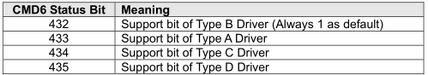
如何选择最佳驱动强度

主机应模拟其特定系统，以验证在所需工作频率下的最佳驱动强度。主机应选择满足系统工作频率上升/下降时间要求的最弱驱动强度。或者简单地说，只要需要比B型强的驱动，就可以选择A型驱动;只要需要比B型弱的驱动，就可以选择C型驱动。但是，由于UHS50卡的驱动强度除了B类型是可选的，所以当不支持其他驱动类型时，主机需要使用B类型。当系统设计目标为低噪声系统时，采用A类型的主机应降低时钟频率。

因此，最大工作频率降低，由具体主机系统确定。
下表给出了每种驱动强度所能支持的总电容的近似值:
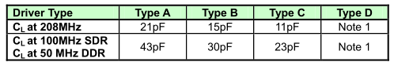
1:D型支持总C约22pF或更高，比100MHz SDRl工作时上升/下降时间更慢。当选择D型驱动器时，最大频率由主机系统决定。
1.8V信令母线工作条件
1.8V信令门限电平1.8V信令直流参数如下表所示。
由于信令电平是由主机卡中的调节器产生的，所以有些值是由固定值定义的，而不是基于VDD。
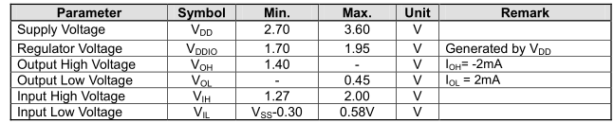
漏电流

SDR12、SDR25、SDR50和SDR104模式的总线时序规范
时钟时序时钟信号时序如下图所示。时钟定时是主机的要求。Touk用于定义上升/下降的时间。升降时间应小于10.2 * k。SDCLK输入应满足所有可变条件下的时钟时序，并在CMD和DAT[3:0]处于安静状态(非切换)时尽可能接近SD插口引脚到卡。
下图中，表示ViH(最小)， ViL(最大)。
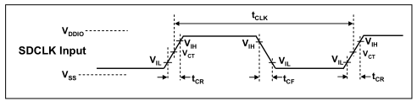
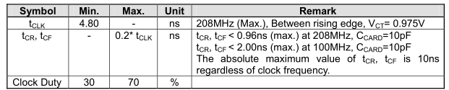

卡输入定时卡
输入定时要求如下图。
引入了时钟阈值(Vct)参数来表示时钟参考点。Vct定义为0.975 v。
在数据阈值(ViL(最大值)和ViH(最小值))处测量数据设置时间和保持时间。
下图中的“ViH”表示最小，“ViL”表示最大。
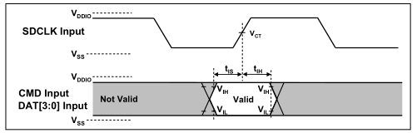
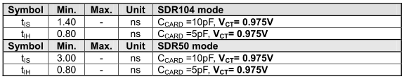
Card Output Timing
频率范围考虑UHS - 1的最大频率为208MHz。
主机可以使用低于支持的UHS- 1卡的任何频率。
考虑到时钟周期和输出延迟时间之间的关系，在100MHz附近有一个边界频率。
因此，本文定义了两种输出时序图:
(1)固定输出数据窗口情况(SDR12、SDR25、SDR50和DDR50)如果输出延迟小于时钟周期(todly(max.) < tclk)，则SDCLK可以对DAT[3:0]进行采样，因为同步到SDCLK的固定数据窗口总是可用的。
考虑todLy (SDCLK输入到CMD和DAT[3:0]输出的延迟)，在所有最大和最小延迟条件下(温度和电压变化)，有效窗口的重叠区域都是可用的。
参考下图。
固定输出数据窗口定时定义了有效数据窗口的重叠区域。
主机可以通过环回SDCLK方法创建采样时钟
这种时序模式使主机能够配置一个简单的数据接收电路。
在SDR12、SDR25、SDR50和DDR50中支持固定输出数据窗口。
频率范围可达100MHz。
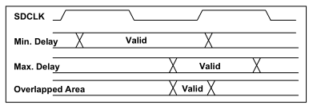
(2)可变输出数据窗口外壳(SDR104)输出延时可能大于一个时钟周期。在这种情况下，采用另一个定时参数top。top是从SDCLK输入到CMD和DAT[3:0]输出的瞬时输出相位。初始化后，顶部可以在与时钟相关的任何阶段启动。在初始化步骤中，主机应该注意为卡片输出找到最佳采样点。SDR104支持可变输出数据窗口。频率范围可达208MHz。

应用说明:支持固定定时的主机可以使用SDR12、SRD25和SDR50模式，不能使用SDR104模式。

以上内容由杭州瀚海微科技有限公司整理

